

|  |  |  |  |  |
| --- | --- | --- | --- | --- |
| ***Estudante:*** | | | | |
| ***Turma:*** | ***Turno:*** | ***Data de Aplicação:*** | | ***2º Bimestre*** |
| ***Prof.: Marcio dos Santos Dantas Junior*** | | | ***Nota Final:*** | |
| ***INÍCIO: TÉRMINO:*** | | | | |
| ***PROVA DE*** | | | | |
| ***INSTRUÇÕES GERAIS***  1. Confira atentamente a construção da prova. Qualquer falha de impressão ou falta de folhas deve ser comunicada ao professor no prazo máximo de **15 (quinze) minutos.**  2. Inicie a prova identificando todas as páginas com seu **nome e turma.**  3. Resolva as questões nos locais correspondentes usando caneta com tinta azul ou preta. Responda a lápis somente quando determinado.  4. Utilize somente o material autorizado. É proibido o uso de qualquer tipo de corretivo; de aparelho celular.  5. Esta prova é individual. Ao término do tempo, levante o braço e aguarde o fiscal recolher a prova.  6. A posse e/ou uso de meios ilícitos para a execução da prova é(são) considerado(s) falta disciplinar grave, acarretando a atribuição de **grau ZERO.**  7. As questões indicadas com **\***são questões de desafio e correspondem a um ponto adicional.  8. Esta prova vale de **0 a 10 (dez)**  **9. Em provas de exatas é obrigatório apresentação do cálculo, para validação da questão. Caso não conste será anulada.** | | | | |

1. Com suas palavras explique o que é o Treinamento Funcional?

________________________________________________________________________________________________________________________________________________________________________________________________________________________________________________________________________________________________________________________________________________________________________________________________________________

1. Na variável de treinamento, temos três tipos de variáveis, quais são eles?

________________________________________________________________________________________________________________________________________________________________________________________________________________________________________________________________________________________________________________________________________________________________________________________________________________

1. Quando estamos fazendo nosso treinamento funcional, sabemos que treinamos para atividades do dia a dia, como levantar, sentar, correr, subir escadas, entre outros exercícios. Qual exercício que sempre realizamos em aula para fortalecer os membros inferiores e superiores?

________________________________________________________________________________________________________________________________________________________________________________________________________________________________________________________________________________________________________________________________________________________________________________________________________________

1. Qual atividade que fazemos ao início das atividades para aquecer e treinar nossa resistência aeróbia?

________________________________________________________________________________________________________________________________________________________________________________________________________________________________________________________________________________________________________________________________________________________________________________________________________________

1. Ao falar de treinamento, temos alguns exercícios que realizamos nossa resistência ANAERÓBIA. Qual é o local apropriado onde realizamos essa resistência anaeróbia?

________________________________________________________________________________________________________________________________________________________________________________________________________________________________________________________________________________________________________________________________________________________________________________________________________________

1. Leia a frase abaixo:

“É um movimento completo de um exercício. Duas fases: a ação concêntrica do músculo, ou levantamento da carga e a ação excêntrica do músculo, ou o retorno da carga à posição inicial. ”

Qual é a alternativa que correta que corresponde a frase acima?

a) Repetição.

b) Treinamento.

c) Força.

d) Série.

e) Intensidade.

1. O que é uma Série?

(Marque a resposta correta)

a) É um grupo de exercícios desenvolvidos de forma pausada.

b) É um grupo de repetições desenvolvidas de forma continua, sem interrupções.

c) É um grupo de exercícios desenvolvidos para trabalhar apenas no descanso do exercício.

d) É um movimento completo de um exercício, contendo duas fases, a ação concêntrica e excêntrica.

e) É associada à quantidade total de carga levantada.

1. Quando aumentamos o ritmo do exercício, exemplo: na aula passada realizamos 3 séries de 10 repetições do agachamento. Nesta aula vamos aumentar a __________ do exercício. Fazendo 4 séries de 15repetições. Qual variáveis de treinamento estamos executando?

a) Repetição.

b) Treinamento.

c) Força.

d) Série.

e) Intensidade.

Observe as imagens para responder as questões 9. 10 e 11.

1. Observe a imagem abaixo e responde a qual movimento que está sendo executado.

|  |
| --- |
|  |

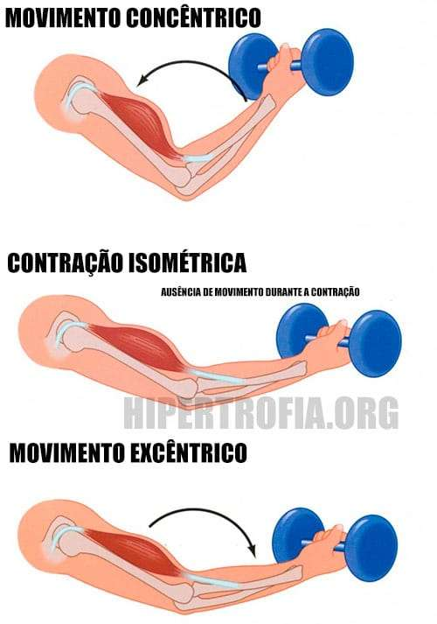

1. Observe a imagem abaixo e responde a qual movimento que está sendo executado.

(Ausência de movimento durante a contração.)

|  |
| --- |
|  |



1. Observe a imagem abaixo e responde a qual movimento que está sendo executado.

|  |
| --- |
|  |



1. Ao iniciar nossa aula de treinamento funcional fazemos um alongamento para ativar nossa musculatura de todo nosso corpo. Em seguida realizamos um aquecimento, como polichinelo, corrida entre outros. Então o Roberto perguntou para o professor qual exercício ele poderia fazer para fortalecer seus membros inferiores, desse modo o professor Marcio passou **dois** exercícios muitos fáceis de realizar.

Qual foi os **dois** exercícios o professor Marcio passou para o Roberto e todos os seus alunos como exemplo?

1. Avanço e flexão no banco.

b) Agachamento e abdominal.

c) Avanço e agachamento.

d) Corrida e prancha abdominal.

e) abdominal e polichinelo.

1. Qual é o melhor exercício para se treinar a resistência aeróbia?

a) Corrida.

b) Levantamento de peso.

c) Chutar a bola no gol.

d) Lançamento de dardo.

e) Fazer lance livre no basquete.

1. Qual é o melhor local para se treinar a resistência anaeróbia.

a) Escola.

b) Caminhada.

c) Corrida.

d) Academia.

e) Casa.

1. Para praticar exercícios aprendemos que temos que ter uma alimentação saudável e que cada tipo de nutriente serve para um determinado período de treino. No início, durante e após. Quais são os três nutrientes responsáveis para nossa evolução diária em nossas atividades diárias.

a) Carboidrato, ferro e sódio.

b) Carboidrato, gordura e proteína.

c) vitamina D, Vitamina A e proteína.

d) Carboidrato, vitamina D e açúcar.

e) Açúcar, sódio e potássio

“A atividade física ajuda a combater o covid-19”

prof: Marcio Dantas.

Boa Prova!!!